

菁寮國民小學

臺南市後壁區墨林里282號
班級數（含幼兒園）： 7 班
師生人數： 104 人

摘要
菁寮國小，一所位於嘉南平原綠地毯上的農村小學，遼闊的校地、自然的生態、古樸的建築，讓這所百年小校到處都充滿著生命力。多年前，永續校園運動正熾，菁寮國小躬逢其盛，結合鄰近學校，針對永續目標，進行校園改造與課程研發，也成就了一段屬於菁寮國小的永續奮鬥史。看著成排的雨撲滿，看著一池連著一池的生態水池，過去的努力歷歷在目。或許因為人事的更迭，人員的縮編以及經費的短缺，讓過往的努力稍有遲疑與停滯。但是，休息與沉澱更有助於思考，彎腰蹲下更能大力躍起。未來，我們將開創另一個綠菁靈奇蹟。

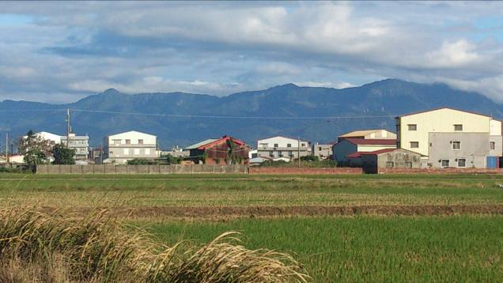 | 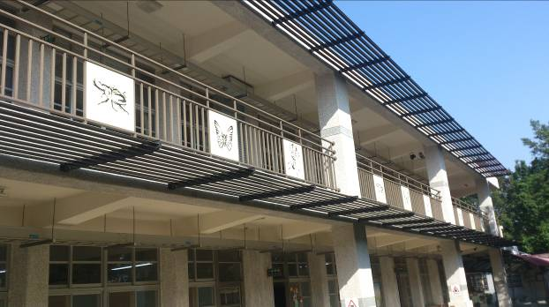
四周良田圍繞，在校園內即可遠眺大棟山巔 | 後棟教室遮陽設施，減少陽光直射室內
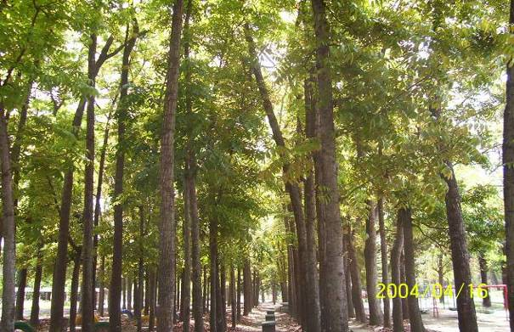 | 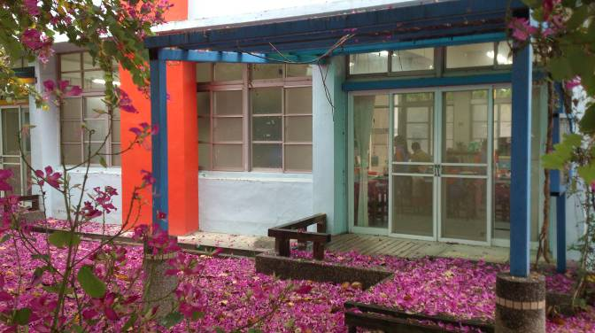
校園花草植物多，樹木草地多，空氣清新。 | 教室大面積開窗，兼具採光、通風與景觀功能
經驗分享
學校自92年以來多次參與教育部「永續校園局部改造計畫」，積極將永續校園局部改造計畫的概念及精神建構於學校各層面，希望讓永續的種子深植在每個孩子心中。因此，我們致力於下列永續校園推動計畫：
  - 藉由雨水回收及能源教育的推動，落實學生節水節能的觀念，並進而影響家庭，降低學校及學生居家的水電消耗浪費。
  - 配合校園生態，實施生態教學，讓學生對所處環境產生認同感，進而愛護它。
  - 持續推動環境教育，確實做好垃圾分類、資源回收及廢物利用，讓環境保育觀念深值師生、社區，一同積極採取行動落實環境保育工作。
  - 透過全校師生及家長、社區的參與，建構一個符合永續發展、安全舒適的校園環境，達到「生產、生活、生態、生命」共存共榮。
  - 讓百年老校恢復完全生態小學，並結合學生、社區居民、社區工班與專家學者指導共同參與生態資源學習，進行校園探索教育學習活動，成為學校與社區共同關心的事，更進一步建構學校成為一個永續校園的學習探索基地。
  - 藉由逐步改善，將校園建構成南邊的靜態學習區、中央的動態活動區、東邊的自然生態觀察區和西邊的社區工藝人文區。

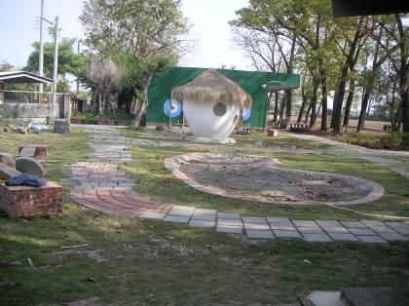 | 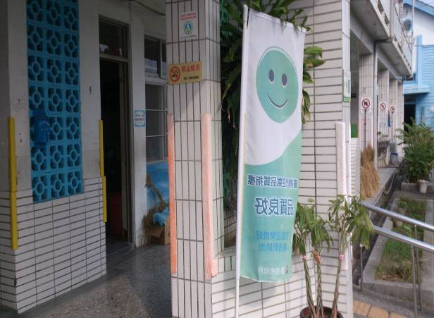
易積水區域規劃滯洪、遊憩功能的沙池 | 教室通風良好，需隨時監測戶外空氣品質狀況，以便作最適當的處置，維護學童健康。
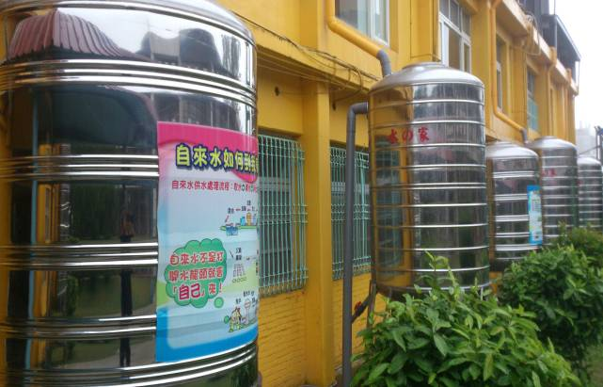 | 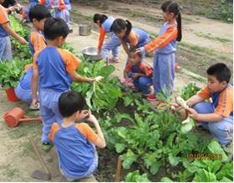
設置雨水回收桶，提供沖廁與澆灌使用 | 堆肥成品提供學生種植蔬果所需

